Парктроник

Изготвено от:

Атидже Джебир, Валентин Хаджиев и Селин Моласали

Съдържание

1. Описание на проекта
2. Съставни части
3. Електрическа схема
4. Блок схема
5. Сорс код
6. Автори и контакти

Описание на проекта

Parktronic е ардуино проект с цел предотвратяване на опасности при паркиране на кола. За тази цел е нужно да се активира ултразвуковия сензор за разстояние. Според това на какво разстояние е опасността се активират лампички със съответните цветове за разстоянието и звуков сигнал, в случай, че опасността е в прекалена близост.

Съставни части

1. Arduino Uno R3
2. Breadboard
3. Ultrasonic Distance Sensor
4. Piezo
5. LED – x6
6. 1kΩ Resistor – x7

Електрическа схема

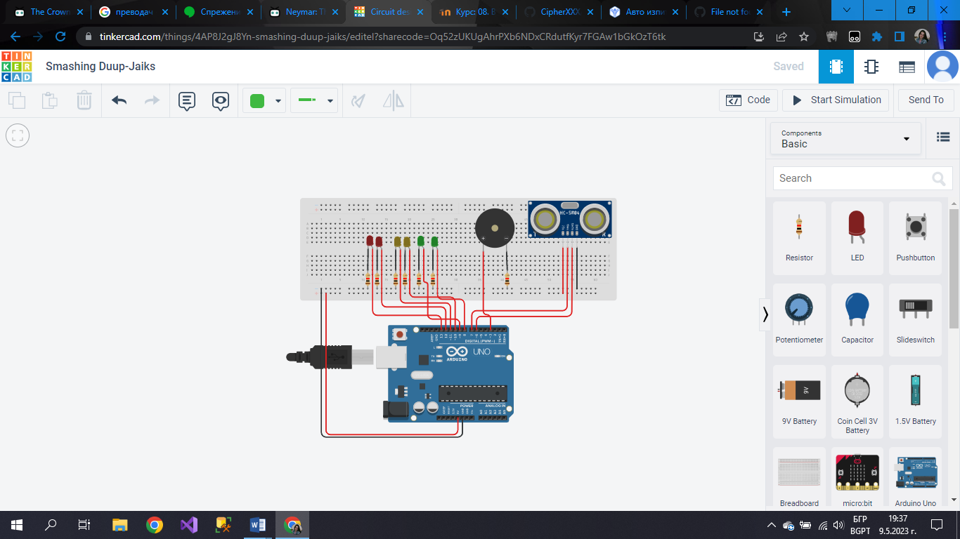

Блок схема

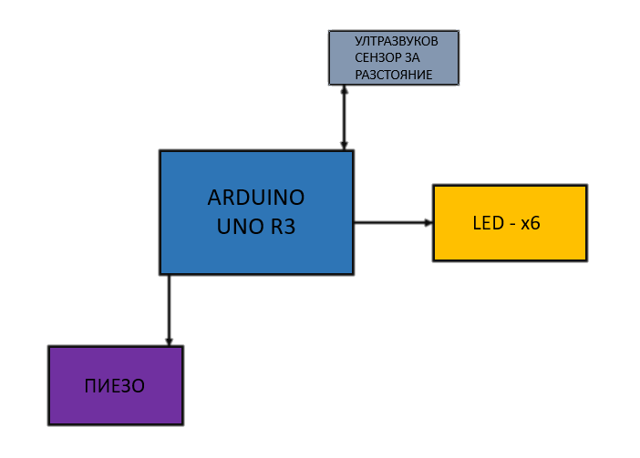

Сорс код

int trigPin = 7;

int echoPin = 6;

int led = 13;

int led2 = 12;

int led3 = 11;

int led4 = 10;

int led5 = 9;

int led6 = 8;

int buzzer = 3;

int sound = 250;

int sound2 = 260;

void setup()

{

Serial.begin(9600);

pinMode(trigPin, OUTPUT);

pinMode(echoPin, INPUT);

pinMode(led, OUTPUT);

pinMode(led2, OUTPUT);

pinMode(led3, OUTPUT);

pinMode(led4, OUTPUT);

pinMode(led5, OUTPUT);

pinMode(led6, OUTPUT);

pinMode(buzzer, OUTPUT);

}

void loop()

{

long duration, distance;

digitalWrite(trigPin, LOW);

delayMicroseconds(2);

digitalWrite(trigPin, HIGH);

delayMicroseconds(10);

digitalWrite(trigPin, LOW);

duration = pulseIn(echoPin, HIGH);

distance = (duration / 2) / 29.1;

if (distance <= 50)

{

digitalWrite(led, HIGH);

}

else

{

digitalWrite(led, LOW);

}

if (distance < 100)

{

digitalWrite(led2, HIGH);

}

else

{

digitalWrite(led2, LOW);

}

if (distance < 150)

{

digitalWrite(led3, HIGH);

}

else

{

digitalWrite(led3, LOW);

}

if (distance < 200)

{

digitalWrite(led4, HIGH);

}

else

{

digitalWrite(led4, LOW);

}

if (distance < 250)

{

digitalWrite(led5, HIGH);

}

else

{

digitalWrite(led5, LOW);

}

if (distance < 300)

{

digitalWrite(led6, HIGH);

}

else

{

digitalWrite(led6, LOW);

}

if (distance > 50 || distance <= 0)

{

noTone(buzzer);

}

else

{

tone(buzzer, sound);

}

}

Автори

Атидже Джебир

Email – [atidje05@gmail.com](mailto:atidje05@gmail.com)

GitHub - <https://github.com/atidzhe75>

Валентин Хаджиев

Email - [valentinhadjiev4@gmail.com](mailto:valentinhadjiev4@gmail.com)

GitHub - <https://github.com/CipherXXX/>

Селин Моласали

Email – [selinmolasali10@gmail.com](mailto:selinmolasali10@gmail.com)

GitHub - <https://github.com/Molasali>